警示
- 实验心得体会如有雷同，雷同各方当次实验心得体会成绩均以0分计。
- 在规定时间内未上交实验报告的，不得以其他方式补交，当次心得体会成绩按0分计。
- 报告文件以PDF文件格式提交。
本报告主要描述学生在实验中承担的工作、遇到的困难以及解决的方法、体会与总结等。

院系 |  | 班 级
学号 | 22336057 |  | 实验名称:链路聚合
学生 | 丁晓琪

- 本人承担的工作
- 实验6-5中，完成PC2的相关操作
- 实验思考中，参与完成配置
- 遇到的困难及解决方法
- 问题：在用wireshark观察传输速率时容易卡住和记录刷新滞后（由于传输文件较大）
解决：用任务管理器也可以观察传输速率
- 问题：在实验思考中尝试配置使得两个端口负载均衡失败
未解决：尝试更换多种模式src-dst-mac，src-mac，src-ip…都没有成功，经过查询资料，也有可能是聚合端口LACP和手工模式的不同导致的，但是没有找到锐捷交换机上能配置这两种模式的命令
- 问题：配置共享文件时，出现访问地址错误，拒绝连接，限制登录等错误
解决：在访问端输入的访问地址要正确，要打开共享文件中的共享属性和允许访客无密码登录
- 体会与总结
定义 | 交换机多个特性相同的端口物理连接并绑定为一个逻辑端口，多条链路聚合成一条物理链路
作用 | 在各端口负载分担，增大链路带宽，相互冗余备份，提高可靠性
聚合方式 | 静态聚合
分类 | 二层聚合口，三层聚合口
二层聚合口配置 | 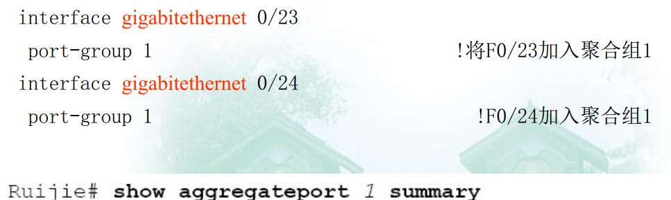
配置流量分配模式 | - 模式说明：  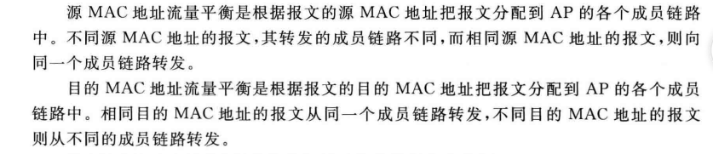  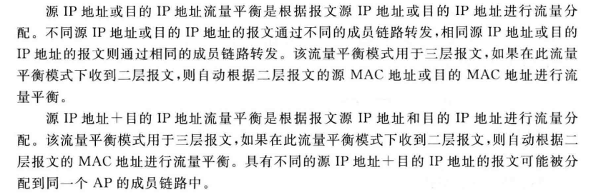  - 模式配置命令：  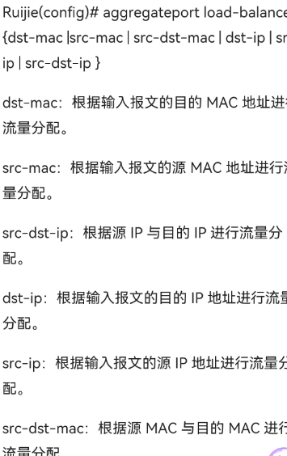
限制条件 | 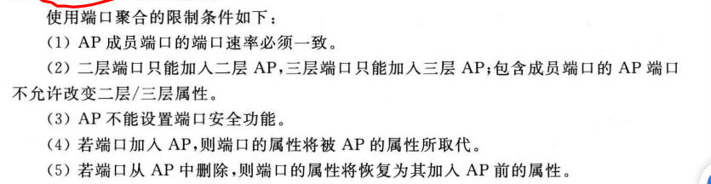

【交报告】
上传报告：助教
说明:上传文件名：小组号_学号_姓名_XX实验.pdf

